

Trabalho Prático

Computação Orientada a Serviços

Inverno 2013/14

Alunos

Celso Fernandes nº 29580

Docente

Eng.ª Cátia Vaz

Isel, 2 de dezembro de 2013

**Índice**

Introdução 5

1. Criar a base de dados (com “extension postgis” usando psql) 6

2. Desenhar e concretizar o modelo de dados (relacional-estendido) 6

3. Povoar o modelo de dados – (apenas) componente alfanumérica 7

4. Povoar o modelo de dados – (adicionar) componente espacial 7

5. Construir script com os dados registados no QuantumGIS – WKB 8

6. Construir script com os dados registados no QuantumGIS – WKT 8

7. Gerar novas geometrias (linha, multi-linha e polígono) 8

8. Testar todo o modelo 9

9. Atualizar geometria a partir de vista 10

Índice de Figuras

Figura 1 – Base de dados my_gis_gps 6

Figura 2 – Modelo entidade associação 6

Figura 3 – Adição de pontos no “QGIS” 7

Figura 4 – Iterar as linhas da vista 8

Figura 4 – Resultados do “CASE” 9

Figura 6 – Resultado da inserção na tabela “t_ponto_fronteira” 9

Figura 7 – Resultado da alteração dos pontos 10

Índice de Código

Código 1 – Selecionar dados da tabela ponto 8

Código 2 – Selecionar dados da view linha extremo coincidente 8

# Introdução

Este trabalho tem como objetivo criar um protótipo duma aplicação que efetua estudos de mercado, com base nas mensagens do twitter.

# Criar a base de dados (com “extension postgis” usando psql)

As alíneas estão implementadas nos ficheiros “_go.bat” e “00_script_CRIAR_BD_GIS.txt”, o resultado é mostrado na figura 1.

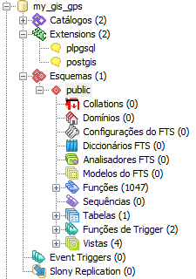

Figura 1 – Base de dados my_gis_gps

# Desenhar e concretizar o modelo de dados (relacional-estendido)

* 1. O modelo conceptual é apresentado no na figura 2.



Figura 2 – Modelo entidade associação

* 1. A alínea b) está implementada no ficheiro “01_script_CRIAR_ESQUEMA.txt”

# Povoar o modelo de dados – (apenas) componente alfanumérica

As alíneas estão implementadas no ficheiro “02_script_POVOAR_ESQUEMA.txt”.

# Povoar o modelo de dados – (adicionar) componente espacial

Para resolver as alíneas foram adicionados no “QuantumGIS” 17 pontos. Como mostra a figura 3.

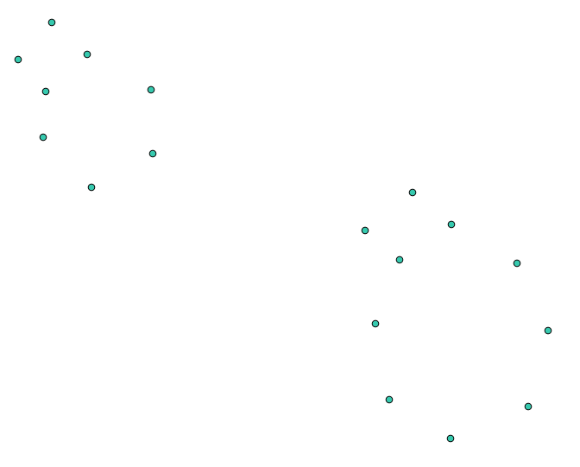

Figura 3 – Adição de pontos no “QGIS”

# Construir script com os dados registados no QuantumGIS – WKB

Foi gerado o ficheiro “pontos.backup” e os “INSERTS” do ficheiro resultante foram adicionados ao ficheiro “02_script_POVOAR_ESQUEMA.txt”.

# Construir script com os dados registados no QuantumGIS – WKT

Foi criada a “query” apresentada no código 1. E gerado o ficheiro “pontos.csv”, o conteúdo do ficheiro foi adicionado ao ficheiro “02_script_POVOAR_ESQUEMA.txt” e alterado para os “inserts”.

|  |
| --- |
| SELECT id_ordem, id_terreno, ST_AsText(g_ponto) FROM gps_ponto |

Código 1 – Selecionar dados da tabela ponto

# Gerar novas geometrias (linha, multi-linha e polígono)

Na alínea f) alterando o código para o apresentado no código 2, mostra os resultados na figura 4. Co código está a iterar a multilinha do campo “g_linha”.

|  |
| --- |
| SELECT ST_AsText(ST_GeometryN( g_linha,  generate_series( 1, ST_NumGeometries( g_linha ) ) )) AS g_linha  FROM V_LINHA_EXTREMO_COINCIDENTE; |

Código – Selecionar dados da view linha extremo coincidente

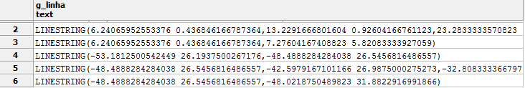

Figura – Iterar as linhas da vista

Na alínea g) o código do script mostra os resultados da figura 5, o código gera uma serie de 1 a 10 e verifica se o valor corrente é par ou impar, através do “CASE”.

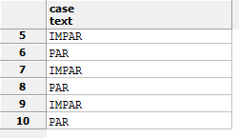

Figura – Resultados do “CASE”

Na alínea h) o resultado da inserção na tabela “t_ponto_fronteira” é apresentado na figura 5

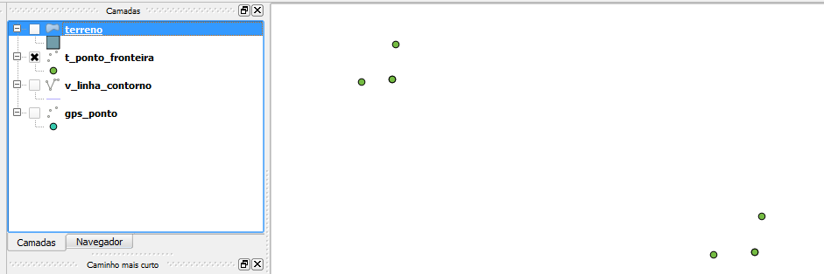

Figura – Resultado da inserção na tabela “t_ponto_fronteira”

As restantes alíneas estão implementadas no ficheiro “03_script_CRIAR_VISTAS.txt”.

# Testar todo o modelo

Alteramos o ficheiro “02_script_POVOAR_ESQUEMA.txt” para adicionar os pontos do ficheiro “xx_paraTestarGeo.txt”.

Os resultados são apresentados na figura 7.

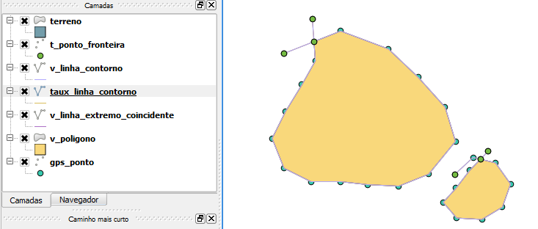

Figura 7 – Resultado da alteração dos pontos

# Atualizar geometria a partir de vista

A alínea a) está implementada no ficheiro “03_script_ACTUALIZAR_DADOS.txt”.